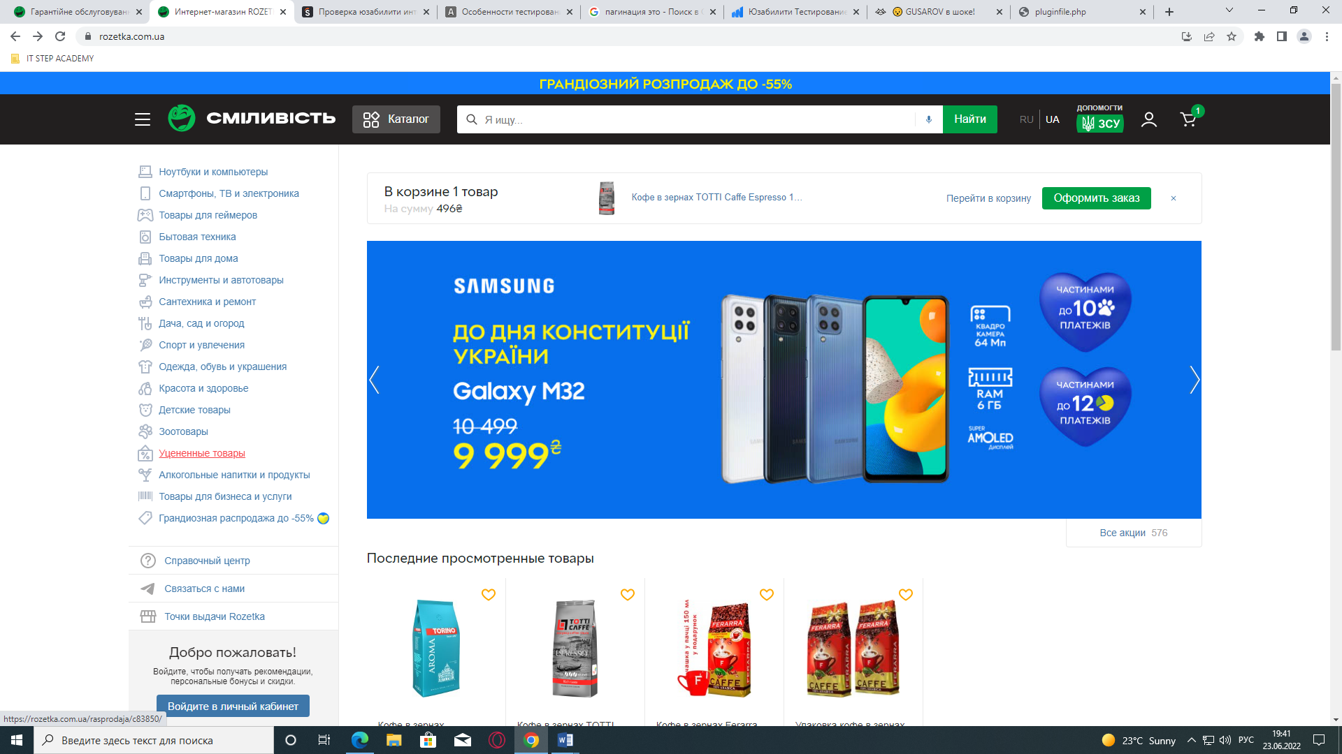

**Сайт Онлайн-магазин rozetka.com.ua**

**Тест-план**

**Версия 1.0История изменений**

|  |  |  |  |
| --- | --- | --- | --- |
| **Дата** | **Версия** | **Вид изменения** | **Автор** |
| 23.06.2022 | 1.0 | Создание |  |

**Содержание**

1. Введение

1.1 Цель

1.2 Исходные данные

1.3 Цели тестирования

2. Условия для тестирования

3. Стратегия процесса тестирования

3.1 Типы тестирования

3.1.1 Функциональное тестирование

3.1.2 Usability тестирование

3.1.2 Тестирование кроссбраузерности

4. План работ

5. Конечные результаты

5.1 Итог

**1. Введение**

**1.1 Цель**

Целью составления данного Тест Плана является описание процесса тестирования сайта Онлайн-магазина rozetka.com.ua. Документ позволяет получить представление о плановых работах по тестированию проекта.

**1.2 Исходные данные**

Онлайн-магазина rozetka.com.ua – украинский сайт, позволяющий пользователю узнать больше о товарах, просматривать их, делать заказы, узнавать новости о скидках, пользоваться обратной связью.

**1.3 Цели тестирования**

Целью тестирования сайта Онлайн-магазина rozetka.com.ua является проверка корректной работы всех его функциональных возможностей на различных версиях браузеров c типовыми сценариями его использования. Часть времени (примерно 20%) будет использована для тестирования нетиповых/потенциально вызывающих ошибки работы сценариев использования.

Итогом процесса тестирования будут следующие материалы:

* - заключение команды тестирования относительно общего состояния, дающее разработчикам и менеджерам данного продукта картину относительно корректности работы сайта в различных браузерах;
* отчет о результатах тестирования текущего покрытия типовые сценарии использования/браузеры.

Тестирование будет производиться вручную.

**2. Условия для тестирования**

Веб-сайт должен удовлетворять потребность пользователя в активностях, связанных с просмотром фотографий товаров и доступностью всей дополнительной информации о товаре, регистрацией и авторизацией на сайте, добавлением товаров в корзину, заказа.

**3. Стратегия процесса тестирования**

Приведенный ниже план тестирования является формальным, так для построения развернутого плана необходимо понимание текущего состояния проекта. В результате первого прогона функциональных тестов в тест-план будут внесены изменения и улучшения. Первый

прогон функциональных тестов даст нам четкое представление об уровне стабильности системы и будет четко определен набор тестов, которые будут выполнены в каждой конфигурации.

Такой подход даст возможность получить развернутый отчет по тестируемому продукту и сосредоточить максимальное внимание на узких местах.

Заказчику будут предоставляться ежедневные отчеты о ходе тестирования, найденных дефектах, предложениях по улучшению работы продукта и его дизайна. Все обнаруженные дефекты будут занесены в виде отдельных тикетов для последующего исправления в баг-трекер заказчика.

Планируется пять этапов проведения процесса тестирования:

* первый этап заключается в анализе ТЗ, составлении тест плана, а также частичного прогона функциональных тестов;
* второй этап будет посвящен детальному прогону функциональных тестов с выявлением и описанием дефектов;
* на третьем этапе буде проведено usability тестирование с описанием найденных дефектов;
* на четвертом этапе будет произведено тестирование кроссбраузерности с описанием найденных дефектов;
* пятым этапом является проверка исправленных разработчиками багов и прогон тест кейсов заново.

Таким образом, достигается максимальная детализация глубины тестирования, что, в свою очередь, позволяет более точно определить затрачиваемые ресурсы, а так же позволяет разработчикам проекта исправлять дефекты на самых ранних этапах.

ОС, утвержденная к проверке:

* Windows 10

Браузеры, утвержденные к проверке:

* Internet Explorer
* Google Chrome
* Opera
* Mozilla Firefox

Тестирование безопасности и стресс-тестирование не проводится по причине недостатка времени на тестирование.

**3.1 Типы тестирования**

*3.1.1 Функциональное тестирование*

**Цель:**

Выявление функциональных ошибок, несоответствий ТЗ и ожиданиям пользователя путем реализации стандартных, а также нетривиальных тестовых сценариев.

**Описание процесса:**

**Регистрация**

* Регистрация пользователя
* Восстановление пароля

**Обратная связь**

* Работа при правильном заполнении полей
* Работа при неправильном заполнении полей

**Поиск**

* Поиск в категориях и подкатегориях
* Переход в описании товаров

**Карточки товаров**

* Отображение фото
* Корректность перехода по ссылкам
* Корректность возврата на главную страницу

**Корзина**

* Корректность добавления товара в корзину
* Корректность удаления товара
* Верное отображение общей стоимости товаров в корзине

**Оформление заказа**

**Фильтры**

* Корректная работа фильтров в подразделах
* Корректность обновление страницы после установки фильтров

**Баннеры**

* Корректное отображение баннеров
* Корректный переход на соответствующие страницы

*3.1.2 Usability тестирование*

**Цель:**

Проверить корректное отображение сайта в браузере и удобное расположение функционала страниц интернет-магазина.

**Описание процесса:**

* Прогружение страницы в браузере
* Корректное отображение сайта в разных браузерах и на мобильных устройствах
* Наличие поисковой строки
* Наличие бокового меню
* Наличие логотипа интернет-магазина
* Наличие каталога по категориям товаров
* Наличие рекламного баннера
* Наличие информационного блока
* Наличие товаров
* Соответствие макету (см. стандарты)
* Наличие фавикона сайта
* Наличие копки корзины рядом с изображением товара в каталоге

*3.1.3 Тестирование кроссбраузерности*

**Цель:**

Проверить корректную работу и дизайн проекта в различных браузерах

**Браузеры**

* Internet Explorer
* Google Chrome
* Opera
* Mozilla Firefox

**4. План работ**

|  |  |  |  |  |
| --- | --- | --- | --- | --- |
| Задача | Объем работы | Ответственный за задание | Дата начала | Дата окончания |
| Составление плана | 2 часа | Шабанова Кристина | 23.06.2022 | 23.06.2022 |
| Выполнение тестирования: | 33 часа |  |  |  |
| Функциональное тестирование | 18 часов | Щербицкий Андрей | 23.06.2022 | 26.06.2022 |
| Usability тестирование | 12 часов | Пономаренко Дарина | 26.06.2022 | 28.06.2022 |
| Кроссбраузерное тестирование | 3 часа | Щербицкий Андрей | 28.06.2022 | 28.06.2022 |
| Анализ тестирования | 3 часа | Хабарова Ольга | 29.06.2022 | 29.06.2022 |
| Подведение итогов | 1.5 часа | Все | 29.06.2022 | 29.06.2022 |

**5. Конечные результаты**

**5.1 Итог**

Конечным итогом проведения тестирования должен стать оформленный конечный результат процесса тестирования с описанными дефектами, а также рекомендациями по улучшению продукта с точки зрения конечного пользователя.